Міністерство освіти і науки України

Одеський національний технічний університет

Лабараторна работа №2

З предмету: «Мережеві технології та розробка інтернет-застосувань»

Виконав студент 432 групи  
Кулаков Валентин

Хід роботи

Сітка для гри в хрестики-нулики

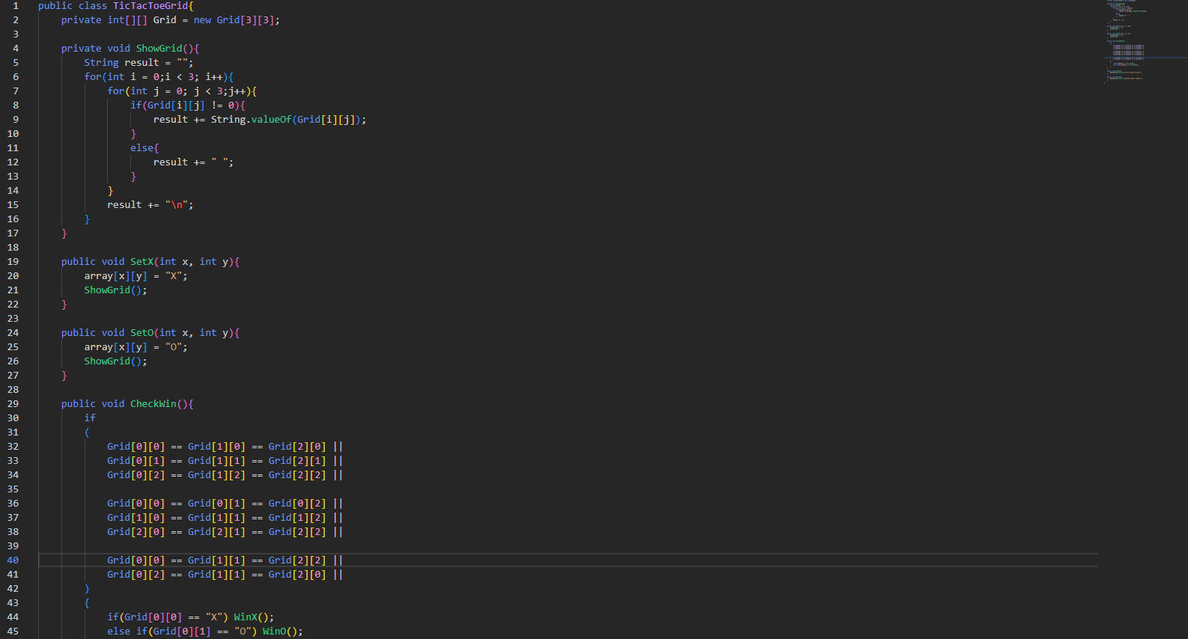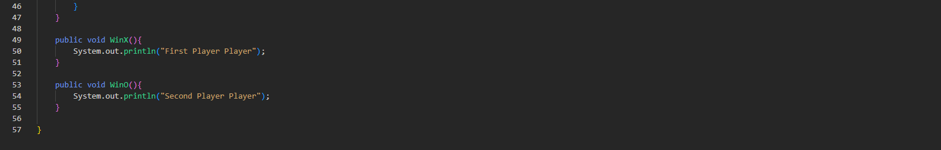

Ролі

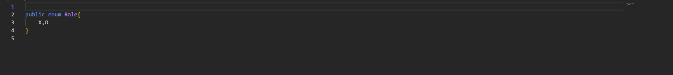

Гравець  
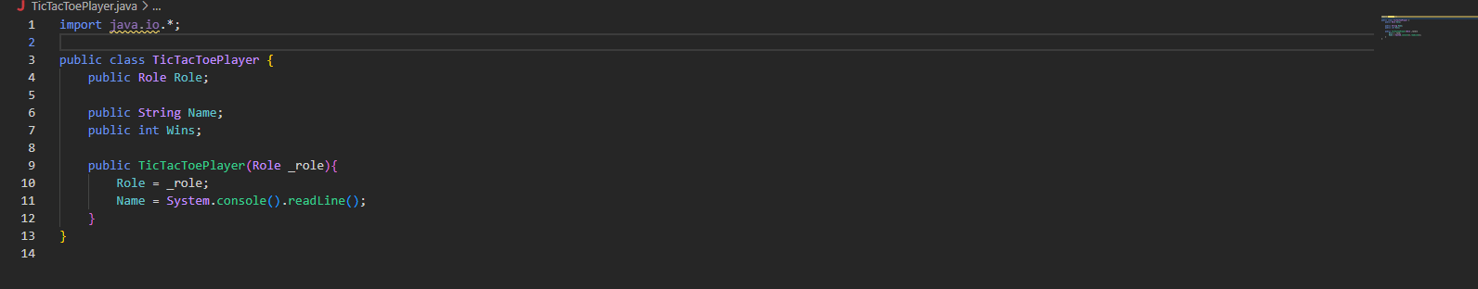

Висновок: в цій лабораторній роботі я зробив основу для гри в хрестики-нулики